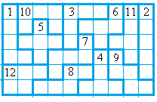1 10 3 6 11 2 5 7 4 9 12 8
Макаренко В., 15.11.2016

